1. - Inheritance: hubungan antara super class (parent) dengan subclass (child).

* Polymorhphysm: duplikat sebuah function yang menghubungkan superclass dengan subclassnya.
* Abstraction: membuat constructor suatu class tidak bisa dipanggil berulang-ulang
* Encapsulation: ketika suatu class memiliki object yang private sehingga tidak bias di akses oleh class lainnya.

1. - Overloading: method dengan nama yang sama tetapi memiliki parameter yang berbeda

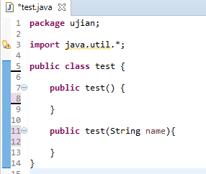

* Overriding: method dari superclass yang di duplikat oleh subclassnya.

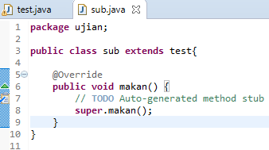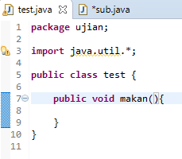

1. - add(): menambahkan data ke dalam ArrayList.

* clear(): menghapus semua data di dalam ArrayList.
* size(): mengetahui jumlah data yang tersimpan di dalam ArrayList tersebut.